О проведении Чемпионата города Волгодонска
по настольному теннису

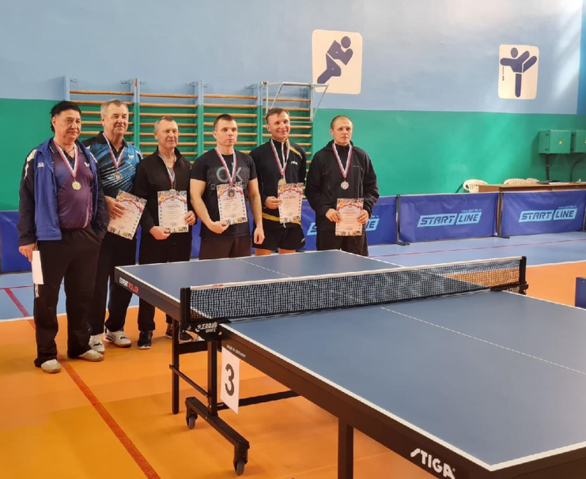
В воскресенье 28 февраля 2021 года в МАУ СК «Олимп», состоялся Чемпионат города Волгодонска по настольному теннису среди ветеранов.
Спортсмены соревновались в двух возрастных категориях:
В категории 40-60 лет:
1. Горбунов Андрей
2. Казаков Сергей
3. Неговора Евгений
В категории старше 60 лет
1. Каландаров Хасан
2. Кривошлыков Владимир
3. Солодовников Вячеслав
Всего в соревнованиях приняли участие 24 спортсмена.

